**Междисциплинарная олимпиада школьников «Керосинка»**

**Отборочный этап**

**2019-2020 учебного года**

***Часть 1***

*Ответами к заданиям 1-15 являются число, буква, последовательность цифр или букв. Ответ запишите в поле без пробелов, запятых и других дополнительных символов.*

*Задания* **Часть 1** *могут иметь несколько правильных вариантов ответа. Ответ засчитывается только в том случае, если выбраны ВСЕ верные варианты ответа. Задания 1-15 оцениваются в 1 балл.*

1. В каких трёх из перечисленных регионов России ведётся добыча природного газа?

А. Республика Татарстан

Б. Астраханская область

В. Ямало-Ненецкий автономный округ

Г. Кемеровская область

Д. Смоленская область

Е. Ханты-Мансийский автономный округ

1. Какая из предложенных причин высыхания Аральского моря является основной?

А. Активный забор воды из озера местными жителями

Б. Строительство оросительных каналов на Амударье и Сырдарье

1. Выберете верную формулировку термина «деградация». Деградация –это?

1. разрушение горных пород и почв поверхностными водными потоками и ветром, включающее в себя отрыв и вынос обломков материала и сопровождающееся их отложением.

2. процесс накопления в почве легкорастворимых в воде солей в количествах, токсичных для сельскохозяйственных культур.

3. уменьшение порового пространства в почве, вызванное потерей влаги при ее высушивании или под действием внешнего давления.

4. снижение способности почв обеспечивать существование людей.

1. Выберете пять основных задач экологического мониторинга.
2. наблюдение за состоянием биосферы,
3. оценка и прогноз ее состояния,
4. определение степени антропогенного воздействия на окружающую среду,
5. выявление факторов и источников воздействия,
6. экологическая ориентация хозяйственной деятельности;
7. установление соответствия намечаемой хозяйственной и иной деятельности экологическим требованиям;
8. определение допустимости реализации объекта экологической экспертизы в целях предупреждения возможных неблагоприятных воздействий этой деятельности на окружающую природную среду.

6. Среди перечисленных населенных пунктов, получивших своё название от соляных промыслов, найдите два города Ближнего Зарубежья.

1. Солигалич
2. Солигорск
3. Сольцы
4. Усолье
5. Соледар
6. Соль-Илецк
7. Соликамск
8. Усолье Сибирское
9. Солт-Лейк-Сити
10. Сольвычегодск

7. Какая из перечисленных стран имеет высокий доход национального бюджета, связанного с экспортом нефти?

1. Перу
2. Экваториальная Гвинея
3. Белиз
4. Малави
5. Новая Зеландия

8. Какие два высказывания являются верными?

А. Основным источником выброса парниковых газов в атмосферу является работа атомных электростанций

Б. Нефть относится к исчерпаемому невозобновляемому источнику энергии

В. Сжигание попутного природного газа при нефтедобыче является примером рационального природопользования

Г. Использование машин и механизмов при строительстве трубопроводов приводит к нарушению структуры почв и снижению их плодородия

Д. Одной из причин глобального потепления климата считается сокращение выбросов углекислого газа в атмосферу

Е. Сжигание попутного нефтяного газа (ПНГ) в факелах в районах нефтедобычи способствует сдерживанию развития парникового эффекта в атмосфере

9. Продолжите высказывание. Перечень объектов, подлежащих федеральному государственному экологическому контролю, определяется….

1. Министерством природных ресурсов РФ
2. Государственным комитетом по охране окружающей среды РФ
3. Президентом  РФ
4. Правительством РФ

10. Продолжите высказывание. Нормативы допустимого воздействия на окружающую среду должны обеспечивать…

1. соблюдение качества окружающей среды
2. благоприятные условия для жизнедеятельности
3. экологическую безопасность
4. соблюдение норм экологического законодательства

11. Продолжите высказывание. Одним из основных принципов экологического права является…

1. презумпция опасности любой экологической деятельности
2. презумпция невиновности государственных органов в сфере природопользования
3. презумпция безвозмездности природопользования

12. Вставьте пропущенные словосочетания. _______________ и _____________ устанавливают экологические права и обязанности субъектам экологического права.

1. Конституция РФ
2. ФЗ “Об охране окружающей среды»
3. ФЗ “Об охране природной среды»
4. Декларация прав и свобод человека и гражданина.

13. Какое(ие) из перечисленных суждений верны?

А) Ферменты, продуцируемые бактериями вида Alcanivorax borkumensis, очищают почву загрязненную нефтепродуктами простым, эффективным и экологически безопасным способом

Б) Разливы нефти в местах обитания могут оказать как быстрое, так и длительное влияние на птиц.

1. Верно только А

2. Верно только Б

3. Оба суждения верны

14. Основными источниками загрязнения воздуха являются теплоэнергетика, черная и цветная металлургия, химическая промышленность, транспорт, нефте - и газопереработка.

Какие из перечисленных загрязняющих веществ поступают в окружающую среду от предприятий транспорта?

A. оксиды углерода

B. оксид азота

C. оксид серы

D. пыль

E. металлы

F. углеводороды

G. диоксид серы

H. фтористые газы

I. сероводород

J. дурнопахнущие газы

15. Какие из перечисленных природных ресурсов относятся к исчерпаемым –возобновляемым?

A. Солнечная энергия

B. Флора и фауна

C. Полезные ископаемые

D. Энергия ветра

E. Представители флоры и фауны

F. Энергия земных недр

G. Энергия морских приливов и волн

H. Плодородие почв

I. Пресная вода

***Часть 2***

*Ответами к заданиям 16-20 являются последовательность цифр, букв, а также слова и словосочетания. Ответ запишите в поле без пробелов, запятых и других дополнительных символов.* *Задания оцениваются в 2 балла.*

16. Ознакомьтесь со статьей «Методика выявления и оценки нефтепродуктового загрязнения геологической среды», Круподеров И.В.. Какие существуют методы выявление в геологической среде очагов всех форм нефтяного загрязнения? Приведите не менее двух примеров.

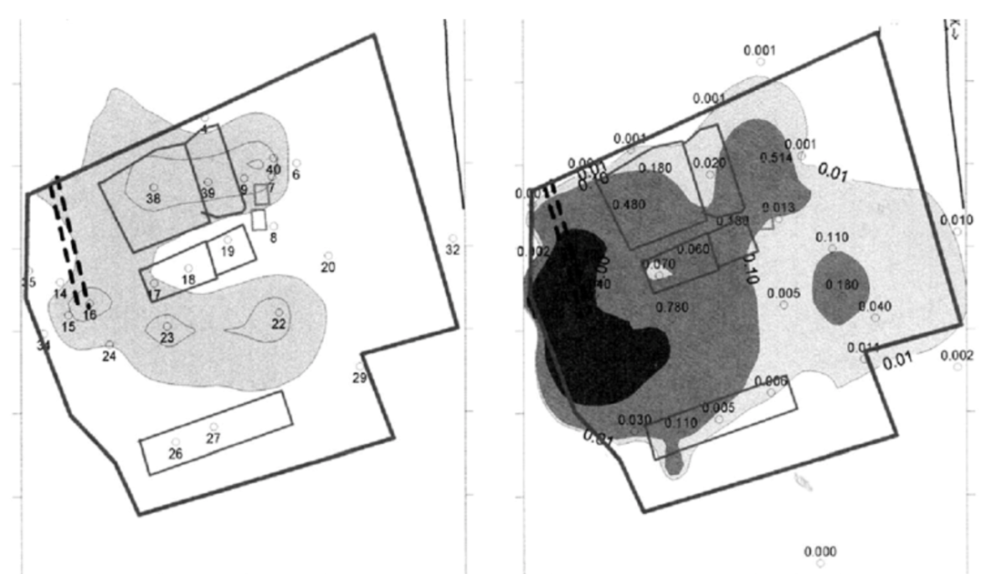

17. Ознакомьтесь с презентацией «Перспективные технологии идентификации и ликвидации глубинных загрязнений при добыче и переработке нефти»:

<https://www.gubkin.ru/faculty/chemical_and_environmental/chairs_and_departments/industrial_ecology/News/Ostakh.pdf>. Какой способ борьбы с образованием линз и загрязнением подземных вод нефтепродуктами представлен на рисунке?

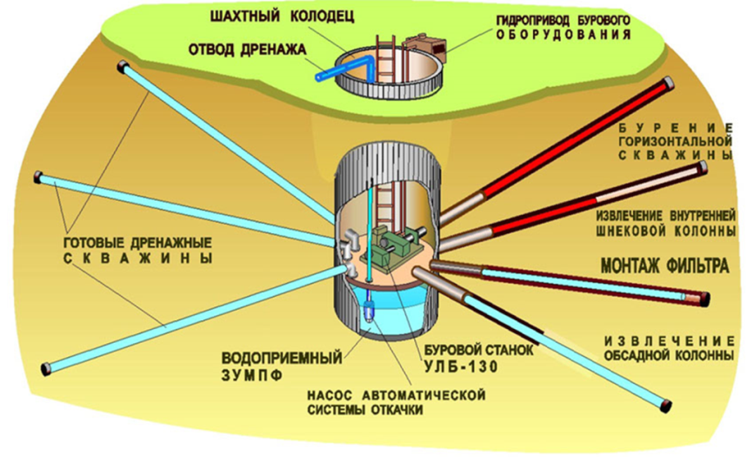

18. Прочитайте ниже приведенный текст. О каком нефтяном месторождении идет речь?

«10 февраля 1983 года танкер столкнулся с нефтяной платформой. Поскольку в то время произошла первая война в Персидском заливе между Ираком и Ираном, примерно через месяц иракские вертолеты обстреляли платформу, что привело к разливу нефти. Только в сентябре того же года техники смогли устранить повреждения из-за продолжающейся войны. Результат: разлито 260 000 тонн сырой нефти».

19. Установите соответствие: полезное ископаемое – месторождение – страна, на территории которой оно находится. Ответ дайте в виде последовательности букв и цифр без пробелов.

1. Алмазы
2. Природный газ
3. Бокситы
4. Медные руды
5. Нефть
6. Чукикамата
7. Газли
8. Тенгиз
9. Уэйпа
10. Мирный
11. Казахстан
12. Россия
13. Узбекистан
14. Чили
15. Автралия

20. Установите соответствие. Ответ дайте в виде последовательности букв, без пробелов.

А. легкие фракции нефти 1. Петролейная

Б. тяжелые фракции 2. Бензиновая

3. Вакумный газолий

4. Гудрон

***Часть 3***

*Задания 21-22 требуют развернутый ответ в виде 5-6 предложений.* *Задания оцениваются в 3 балла.*

21. Прочитайте ниже приведенный текст. Какие последствия приносят ежегодные загрязнения? Приведите методы борьбы с ними.

Индийский Гоа традиционно славится своими комфортными пляжами с белоснежным песком, чистой и тёплой водой и отличным сервисом. Но раз в год происходит разлив мазута на пляжи Гоа из-за недалеко находящейся станции по очистке нефтеперевозящих танкеров.

22. Как нефть и нефтепродукты оказывают влияние на природные поверхностные воды?